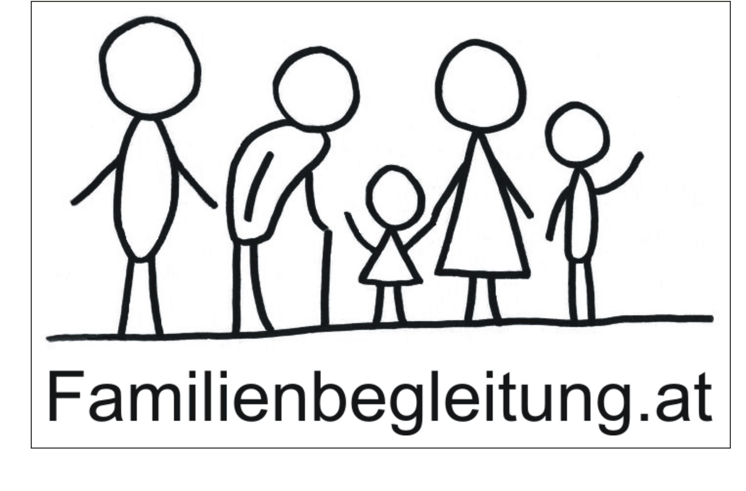
Verein für Familienbegleitung

* Unabhängig * Interkulturell * Überregional *Generationenübergreifend * Gemeinnützig

*Familie als Gesamtheit aller Menschen

Pubertät
Chaos und Konflikt ohne Ende?
Oder Aufbruch und Chance?

- Weshalb ist das Kind jetzt so, wie es ist? – Entwicklungspsychologische Grundlagen
- Wird das Kind jetzt schon erwachsen? - Ablösung und Loslassen
- Entwicklungsaufgaben von Kindern und Eltern
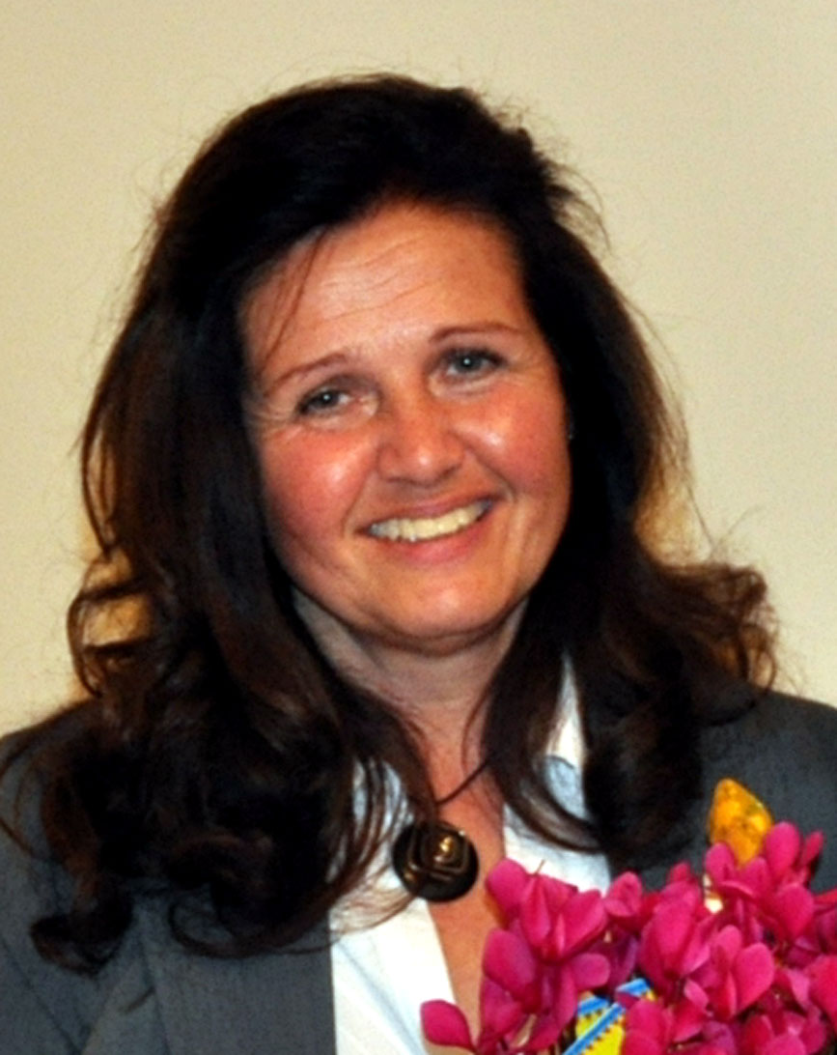
- Bewältigungsstrategien für Kinder, Eltern, Großeltern und Erzieher

Referentin:

Dr.^{in} Gerlinde Grübl-Schößwender

Erziehungs- und Bildungswissenschafterin,
Sozial- u. Heilpädagogin, Lebens- u. Sozialberaterin (psychologische Beratung), Dipl. Erwachsenenbildnerin www.lebensbegleitung.at

Dienstag 19., 26. Jänner
und 16. Februar 2016
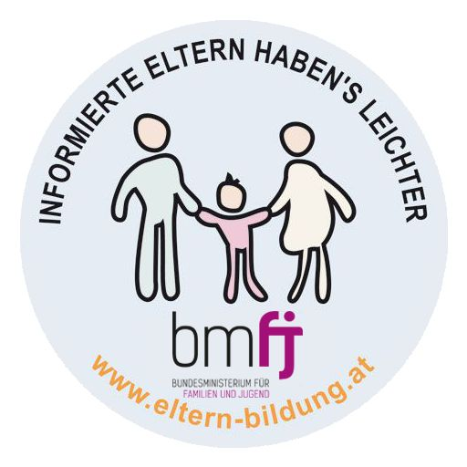
von 19.00 – 20.30 Uhr

Weiterbildungsnachweis zur „Pädagogischen Qualifizierung“
Die Teilnahmebestätigung gilt als anrechenbarer Nachweis,
welcher die Abschreibung von Kinderbetreuungskosten bei
der Einkommenssteuer ermöglicht.

Teilnahmebeitrag:
27,-- Euro für alle drei Abende
24,-- Euro für Familienpassinhaber für alle drei Abende
17,-- Euro für Mitglieder des Vereins für Familienbegleitung
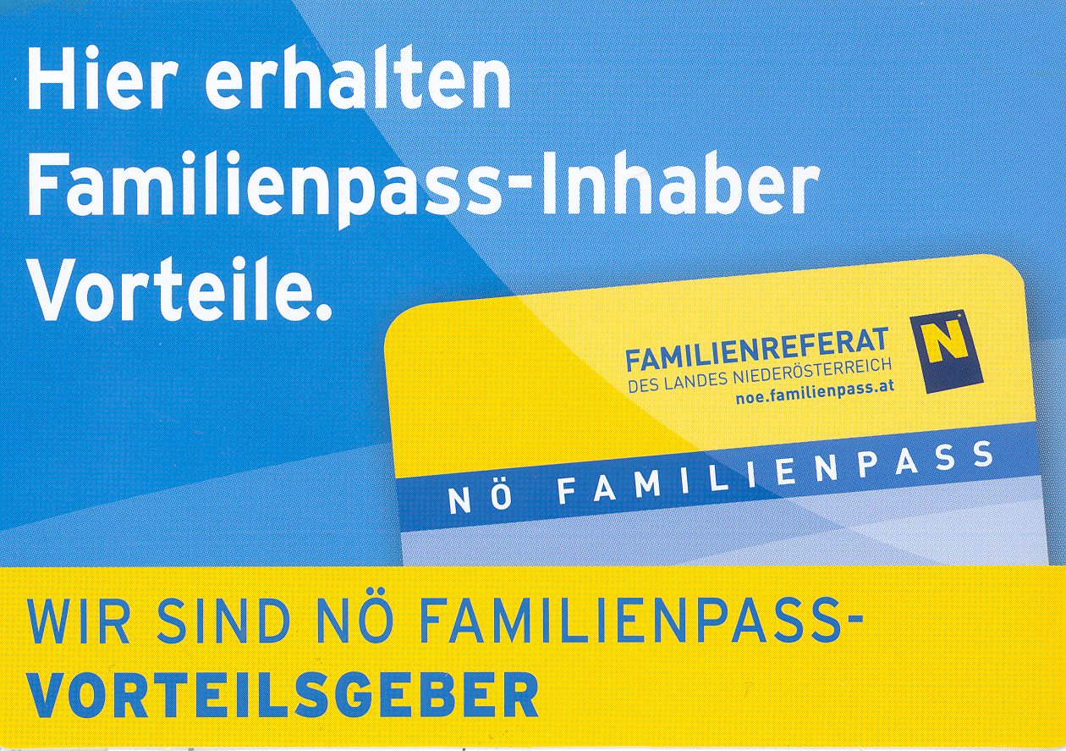
Veranstaltungsort:
Seminartreff, Burkhardgasse 11-13, 2700 Wiener Neustadt

Anmeldung: verein@familienbegleitung.at oder
Tel. 0664 650 61 13 (begrenzte Teilnehmer/innenanzahl)

Veranstalter: Institut für Bildungsmanagement des Vereins für Familienbegleitung – www.familienbegleitung.at
ZVR-Zahl: 246934539 Sitz: 2500 Baden

